

ROT-avtal mellan Eltjänst Jonny Östberg AB, godkänd för F-skatt och konsument enligt nedan.

Namn: *____________________________________________________________________*

Adress: *____________________________________________________________________*

Postnr/ort: *_______________________________________________________*____*_*___*__*

Telefon bostad/mobil: *_________________________________________________________*

Personnr på ägaren till fastigheten: *_______________________________________________*

Fastighetsbeteckning: *_________________________________________________________*

Om bostadsrätt, org.nr på föreningen: *_____________________________________________*

Om bostadsrätt, lägenhetsnummer: *_______________________________________________*

Om det vid kontroll visar sig att Konsumenten inte har rätt till hela detta ROT-avdrag, förbehåller vi oss rätten att omedelbart tilläggsfaktura tidigare ej fakturerad arbetskostnad.

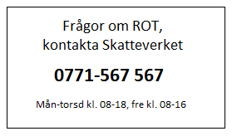

Ort och datum

Underskrift konsument/ägare till bostad Underskrift företaget

Namnförtydligande Namnförtydligande